**Formátování textu**

1. Doplňte ve druhém sloupci u následujících elementů, o jaký element jde; do třetího sloupce význam: Řádkový/blokový/ nadpis/ prázdný/ znaková entita

bloko

|  |  |  |
| --- | --- | --- |
| <h1> </h1> | Blokový/ nadpis/ | Nadpis 1. Úrovně (Úrovní může mít až 6 [h1-h2]) |
| <strong></strong> | Řádkový/ | Zvýraznění textu |
| <cite></cite> | Nadpis | Citování části textu |
| <hr /> | Blokový | Čára |
| <em></em> | Zvýraznění textu | Kurzíva |
| <sub></sub> | Znaková entita | Dolní index |
| <p></p> | Blokový | Odstavec |
| <ins></ins> | Blokový | Vložený text |
| <blockquote></blockquote> | Blokový | Seznam |
| <br /> | Řádkový | Zalomení textu |
| <pre></pre> | Blokový | Text |
| <em></em> | Nadpis | Kurzíva |
| <sup></sup> | Znková entita | Horní index |
| <code></code> | Blokový | Kód |
| &lt; | Znaková entita | <p |
| <mark></mark> | Řádkový | Zvýraznění textu |

1. Vytvořte v HTML5 stránku, kterou vidíte na obrázku. Soubor pojmenujte **index-text.html** .

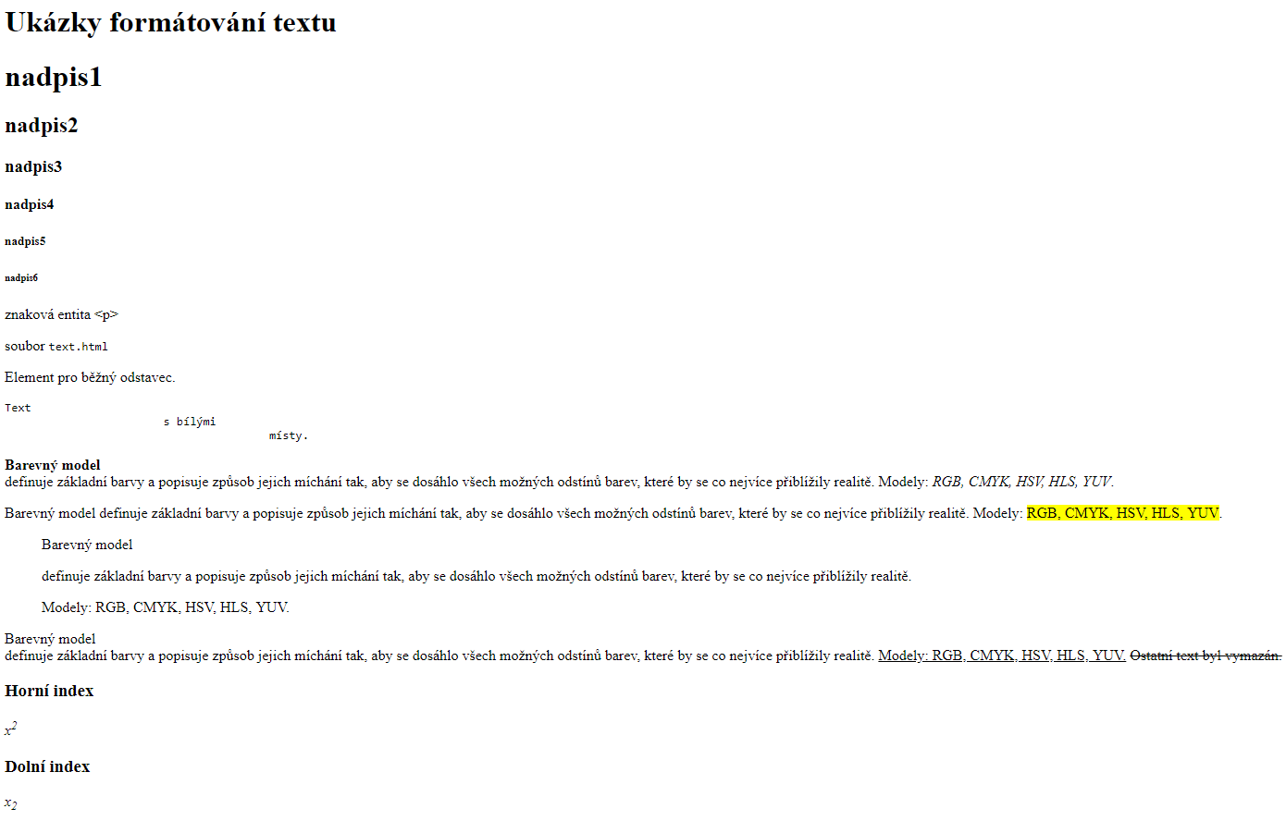

**Samostatný úkol**

Vytvořte v HTML5 stránku, kterou vidíte na obrázku. Soubor pojmenujte **ukol-text**.**html**:

